Guide pour la saisie de métadonnées sur indigeo

- Accéder au catalogue : http://portail.indigeo.fr/geonetwork

- Se connecter en choisissant _shib login_

- Saisir les identifiants de connexion ou créer un compte en choisissant no account, Sign up. En cas d’oubli du mot de passe choisir Forgot your password ?

- Sélectionner éventuellement le langage de l’interface

- Dans l’onglet _Administration_, choisir Nouvelle métadonnée

- Selectionner le modèle correspondant (vecteur, raster ou catalogue d’attributs)

- Au boulot ! Remplir les rubriques en vert

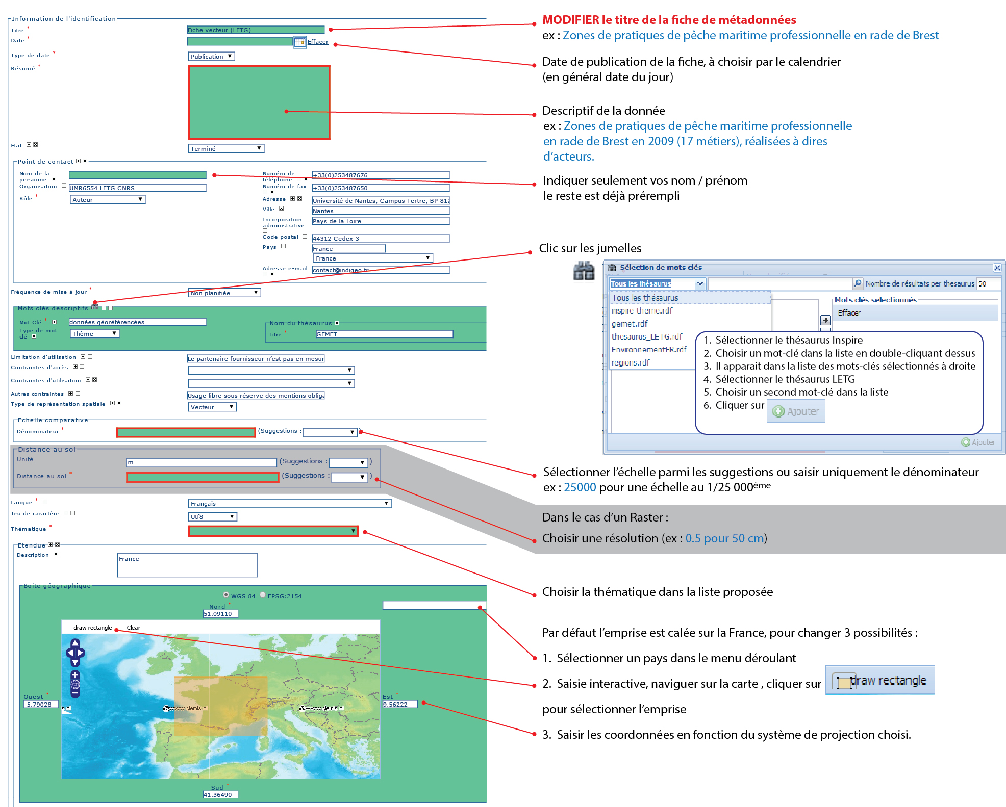
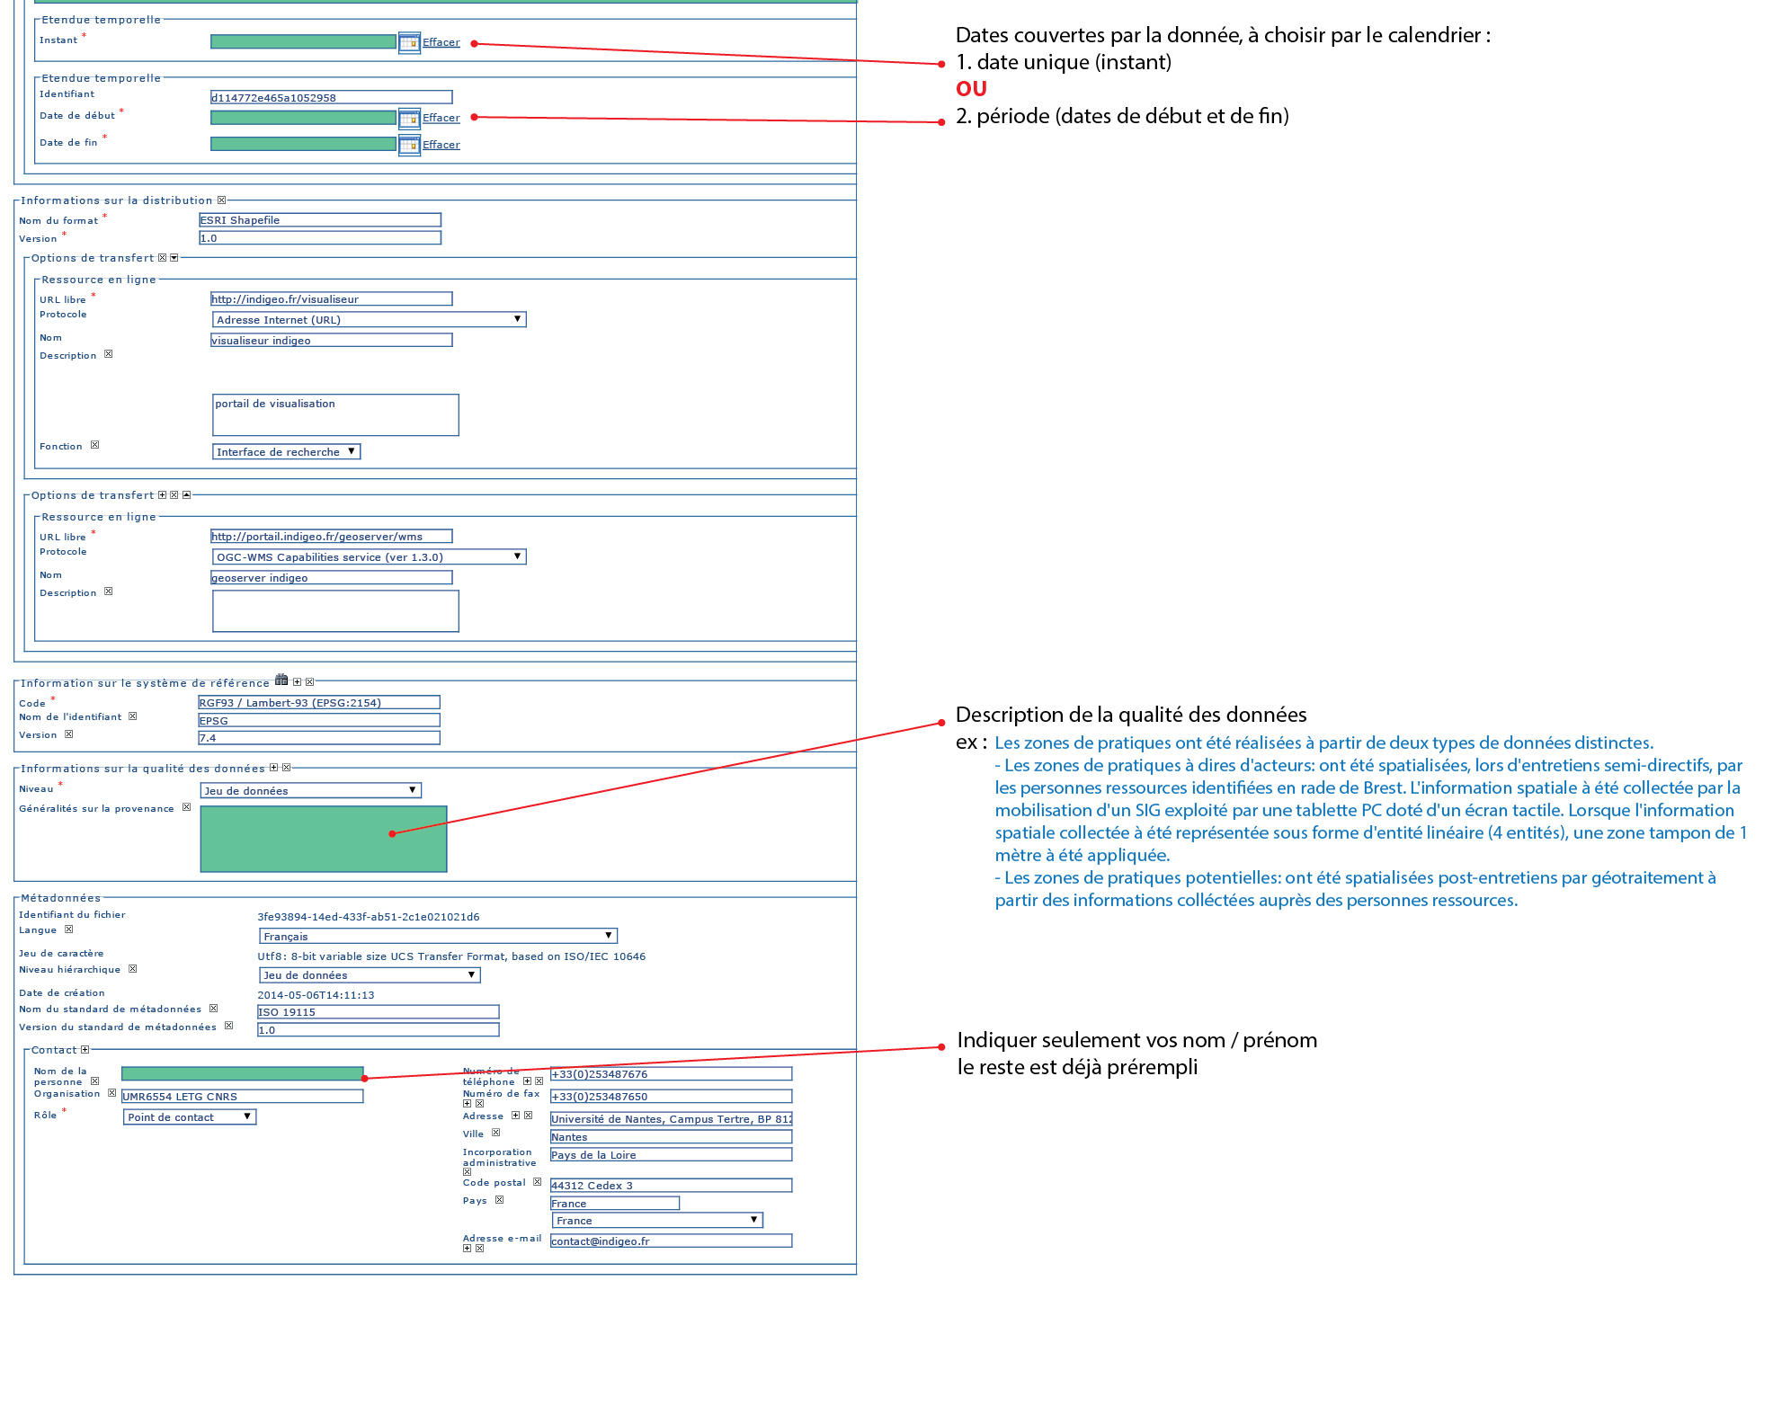
- Ajouter une vignette d’aperçu (image) à la fiche :
choisir _Autres actions_ puis _Vignettes_
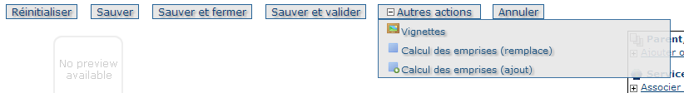

- Dans la rubrique Grande vignette :
_Choisissez un fichier_, _Ajouter_ puis _Retour à l’édition_

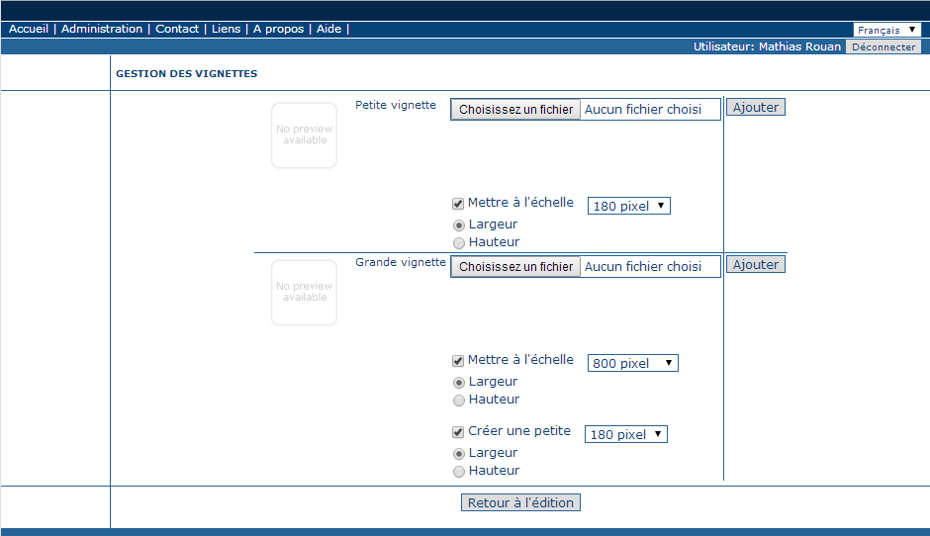

- Choisir : « Sauver et valider » puis « Sauver et fermer »

1
2

Notes

